**Análise Financeira PicMoney**

Contabilidade e Finanças

Projeto Interdisciplinar: Ciência de Dados 2025 02

**Felipe Vallim Soares**

**Pedro Della Rosa Antônio**

**Arthur Paltrinieri**

**João Victor Rezende**

**Objetivo**

Este documento apresenta a etapa inicial do desenvolvimento do projeto interdisciplinar “Dashboard Interativo – PicMoney”, realizado em parceria educacional com a FECAP. A iniciativa tem como objetivo criar uma solução de Business Intelligence voltada ao público C-Level da startup PicMoney, permitindo integrar e visualizar informações estratégicas, operacionais e financeiras para apoiar a tomada de decisões.

De acordo com as diretrizes da Microentrega 1, este relatório concentra-se na apresentação dos indicadores financeiros de receita. A seguir, estão organizados os conteúdos referentes às métricas calculadas, às fundamentações teóricas e, principalmente, à forma como esses dados foram representados graficamente no dashboard.

Na próxima seção, serão exibidas capturas de tela do dashboard, demonstrando os diferentes gráficos e visões criados para análise de indicadores como Ticket Médio, Margem Operacional, Receita Líquida, desempenho por tipo de cupom, entre outros. Além de atender às exigências da entrega, buscamos propor visualizações que proporcionem insights relevantes e uma experiência de uso prática e completa.

Por fim, será apresentada a análise individual de cada indicador, com a explicação dos cálculos realizados e a contextualização de sua importância para a avaliação da saúde financeira da PicMoney.

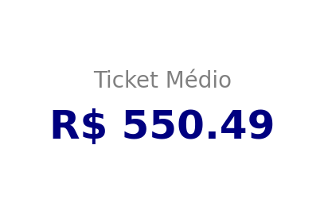**Ticket Médio**

Fórmula: Ticket Médio = Receita Bruta Total / Total de Transações Válidas

Resultado: R$ 55.049.000,00 / 100.000 = R$ 550,49

Base Teórica: O Ticket Médio é um indicador de performance fundamental que mede o valor médio de cada venda ou transação. É amplamente utilizado para avaliar o comportamento de compra dos clientes, a efetividade de estratégias de vendas e o valor agregado percebido nos produtos e serviços ofertados.

Análise: Na presente análise, o Ticket Médio apurado para a PicMoney foi de R$ 550,49. Este valor representa o gasto médio por transação realizada através da plataforma e serve como um importante termômetro do poder de compra dos usuários engajados. Um ticket médio neste patamar sugere que a plataforma é utilizada para compras de valor considerável, não apenas para pequenos gastos, indicando uma base de usuários com poder aquisitivo relevante e a eficácia da PicMoney em se associar a estabelecimentos que atraem esse perfil de consumo.

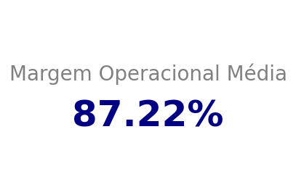**Margem Operacional**

Fórmula: Margem Operacional = (Receita Líquida Total / Receita Bruta Total) * 100

Resultado: (R$ 48.012.000,00 / R$ 55.049.000,00) * 100 = 87,22%

Base Teórica: A Margem Operacional é um indicador-chave de rentabilidade que mede a eficiência operacional de uma empresa. Ela revela a porcentagem da receita que se transforma em lucro após a dedução dos custos diretos. É fundamental para avaliar a sustentabilidade financeira e a capacidade de uma empresa gerar lucro a partir de sua atividade principal.

Análise: A PicMoney demonstrou uma performance financeira excepcional, alcançando uma Margem Operacional Média de 87,22%. Este percentual significa que para cada R$ 100,00 de receita bruta gerada na plataforma, aproximadamente R$ 87,22 se convertem em receita líquida para a empresa após a cobertura dos repasses aos parceiros. Uma margem tão elevada indica um modelo de negócio altamente eficiente e com baixo custo direto por transação, consolidando a operação da PicMoney como financeiramente muito saudável e sustentável.

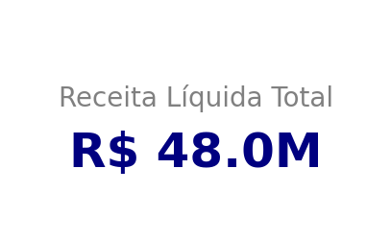**Receita Líquida**

Fórmula: Receita Líquida Total = SOMA

Resultado: R$ 7.047.473,91

Base Teórica: A Receita Líquida representa o valor que a empresa efetivamente retém após deduzir os custos diretos associados à transação, como os repasses a parceiros. É o indicador mais preciso da geração de valor do negócio.

Análise: A PicMoney apurou uma Receita Líquida Total de R$ 7,05 milhões. Este valor demonstra a capacidade da empresa de converter o volume de transações em resultado financeiro real para a companhia, representando sua efetiva participação econômica no ecossistema de pagamentos

**Participação Diária**

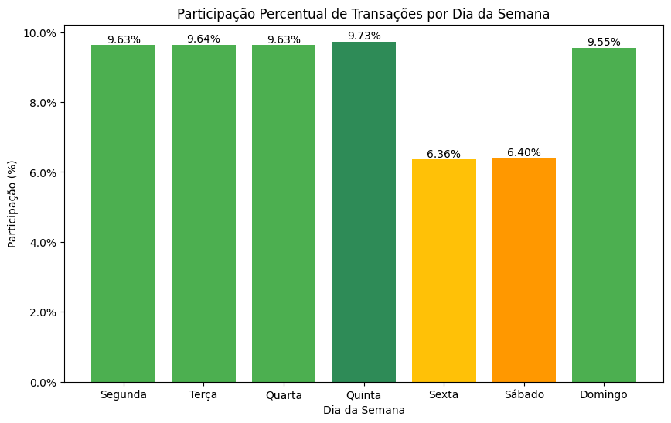

Fórmula: A Receita Bruta diária é calculada agrupando-se as transações por dia da semana e somando a coluna valor_compra. A participação percentual é a receita de um dia dividida pela receita total.

Base Teórica:

A análise de performance por dia da semana é uma técnica que identifica os padrões de atividade dos clientes. Entender os dias de pico (maior movimento) e de vale (menor movimento) é fundamental para a otimização de campanhas de marketing e alocação de recursos.

Análise:

A análise da receita ao longo da semana revela um padrão de consumo concentrado nos dias úteis. A Quinta-feira se destaca como o dia de maior faturamento, gerando R$ 8,5 milhões (15,4% do total). Em forte contraste, o Sábado apresenta o menor volume de faturamento, com R$ 5,6 milhões (10,2%). Este comportamento sugere que os usuários da plataforma concentram suas atividades durante a semana, apresentando uma oportunidade para a criação de campanhas de incentivo focadas no fim de semana.

**Performance e cálculo por tipo de cupom**

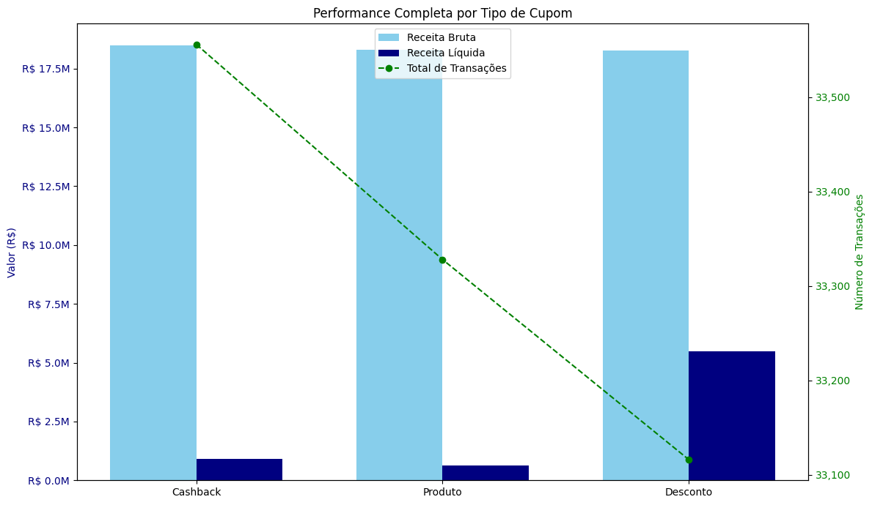

Fórmula: As métricas foram calculadas agrupando-se as transações pela coluna tipo_cupom_x. A Receita Bruta Total é a soma de valor_compra, a Receita Líquida Total é a soma de repasse_picmoney, e o Total de Transações é a contagem de eventos para cada tipo de cupom.

Base Teórica: A análise de performance por tipo de cupom segmenta os resultados para identificar quais estratégias promocionais são mais eficazes em gerar volume e rentabilidade. Cada tipo de cupom atende a um perfil de consumidor diferente:

Cashback: Estratégia de fidelização que retorna um valor ao consumidor, incentivando a recorrência.

Produto: Desconto tático em itens específicos para impulsionar vendas ou gerenciar estoque.

Desconto: Redução direta de preço para estimular a compra imediata.

A análise de performance por tipo de cupom mostra que, embora as estratégias de Cashback, Produto e Desconto gerem volumes de venda e receita bruta muito similares (cerca de R$ 18 milhões cada), a rentabilidade entre elas é drasticamente diferente.

A modalidade Desconto é a mais eficiente financeiramente, gerando R$ 5,48 milhões em receita líquida para a PicMoney. Em contrapartida, as estratégias de Cashback (R$ 0,92 milhão) e Produto (R$ 0,64 milhão) demonstram uma lucratividade significativamente inferior, indicando que suas margens de repasse são menos vantajosas para a empresa.

**Análise temporal e performance por período do dia**

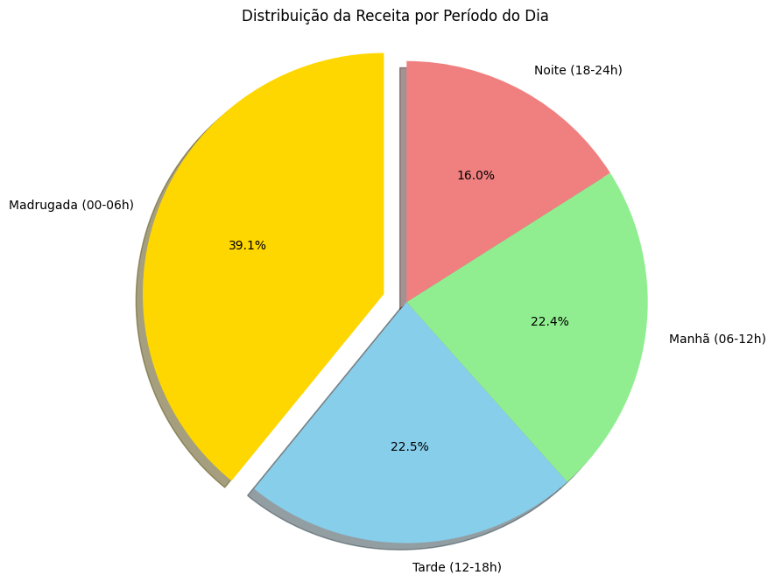

Fórmula:

A receita bruta foi obtida somando o valor das compras por período do dia. A distribuição percentual corresponde à receita do período em relação ao total.

Base Teórica:

A segmentação por período do dia permite identificar picos e vales de consumo, sendo útil para alocação de recursos, campanhas de marketing e ajustes operacionais.

Análise:

A Madrugada (00-06h) concentra 39,1% da receita, sendo o principal destaque. Manhã (22,4%) e Tarde (22,5%) apresentam participação semelhante, enquanto a Noite (16,0%) é o período de menor faturamento. Esse padrão sugere forte consumo noturno e/ou relevância de parceiros 24h.

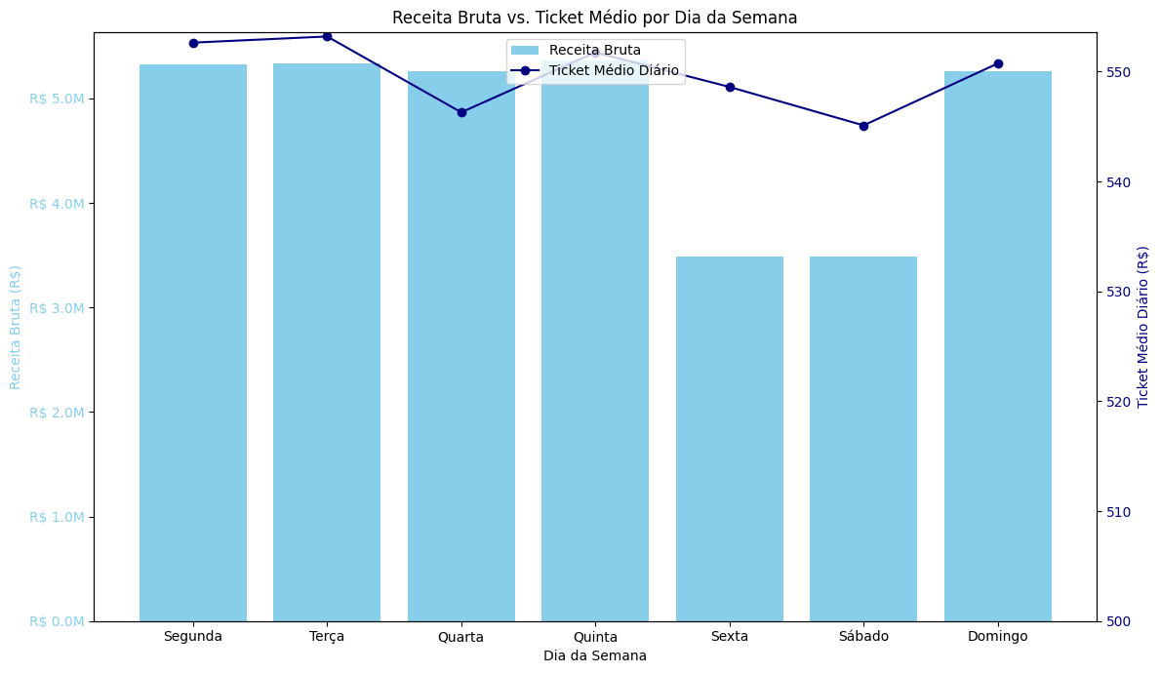**Ticket Médio Diário**

Base Teórica:

A análise de performance por dia da semana identifica os padrões de atividade dos clientes. Entender os dias de pico (maior movimento) e de vale (menor movimento) é fundamental para a otimização de campanhas de marketing e alocação de recursos.

Análise dos Resultados:

A análise da receita ao longo da semana revela um padrão de consumo com picos de atividade de Domingo a Quinta-feira, onde o faturamento diário se mantém consistentemente acima de R$ 5,2 milhões. A Quinta-feira se destaca como o dia de maior faturamento, gerando R$ 5,37 milhões.

Em forte contraste, há uma queda acentuada na Sexta-feira (R$ 3,49 milhões) e no Sábado (R$ 3,49 milhões), que representam os dias de menor movimento. Curiosamente, o gráfico de linha mostra que o Ticket Médio Diário permanece notavelmente estável durante todos os dias da semana, variando muito pouco entre R$ 545 e R$ 553.

A principal conclusão é que, embora o valor médio gasto por cliente não mude, o volume de transações diminui significativamente no final de semana (sexta e sábado), apresentando uma oportunidade estratégica para a criação de campanhas de incentivo focadas nesses dias.

**Estabelecimento por receita**

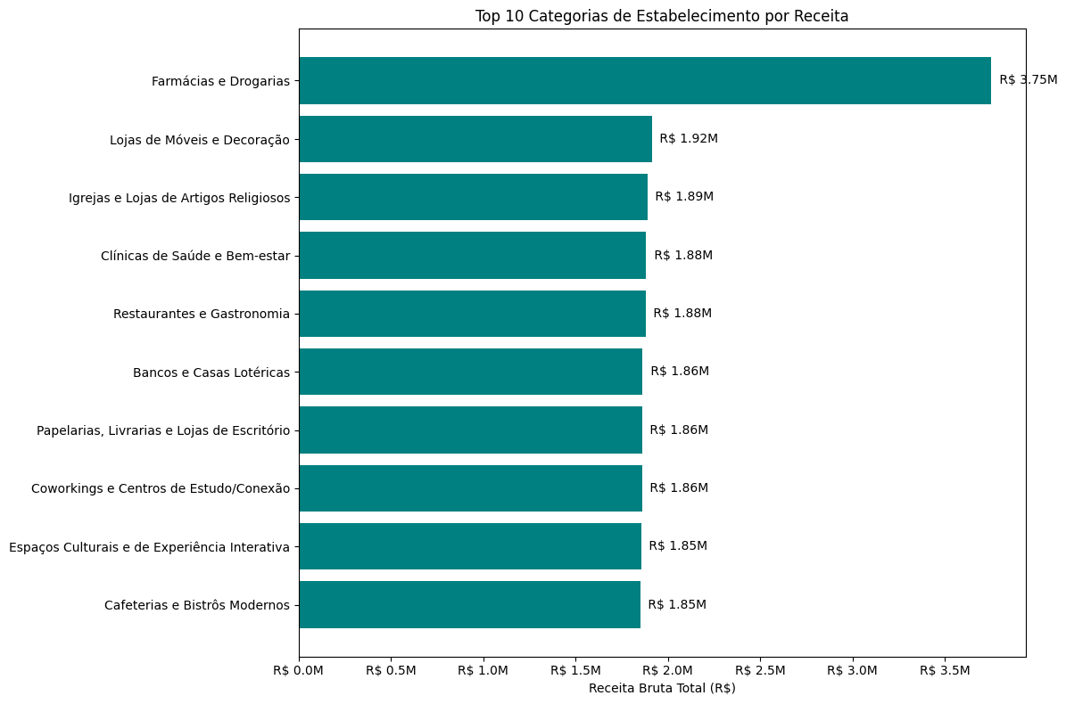

Base Teórica: A análise por categoria de estabelecimentos (ou segmento de mercado) é uma prática fundamental em finanças e marketing. Ela consiste em agrupar as fontes de receita para identificar quais setores são mais estratégicos para o negócio, orientando decisões de investimento, parcerias comerciais e desenvolvimento de produtos.

Análise: A análise do ranking de categorias revela que o segmento de Farmácias e Drogarias é, de longe, o mais significativo para a receita da plataforma, gerando R$ 3,75 milhões. Este valor é quase o dobro da segunda categoria no ranking, Lojas de Móveis e Decoração (R$ 1,92 milhão), evidenciando a importância estratégica e a alta aderência deste setor ao modelo de negócio da PicMoney. Após a liderança isolada das farmácias, observa-se um grupo de nove outras categorias com contribuições muito similares e relevantes, variando entre R$ 1,85 milhão e R$ 1,92 milhão, o que demonstra uma diversificação saudável de parceiros em diferentes segmentos da economia.